**1. Co pro mě znamenají mí prarodiče a co se můžeme vzájemně naučit?**

Mám už jen dvě babičky a z toho mám jen velmi blízký vztah s jednou. Každopádně ta babička pro mě znamená mnoho. (Druhá také, ovšem, ale nemáme k sobě tak blízko).

S mu babičkou je to tak že já jí učím s chytrou televizí, s Iphonem, s Youtube, Facebookem a další tyto vymoženosti. Ona mě zase háčkovat, plést, šít, občas vařit, zkrátka to, co dnes není jakoby v módě, ale je to přece jenom důležité.

Myslím si, že můžeme být naším prarodičům jakýmsi mostem, který je může spojovat se současnou dobou, protože ta jejich už jakoby pominula a uchopit/pochopit dobu novou je pro tuto generaci přece jenom náročnější.

Zároveň jsou prarodiče jakýmsi symbolem moudrosti. Když se však snažím z babičky vypáčit nějaká moudra, většinou jsou to jen zdánlivě obyčejné věci života. Možná že to jsou právě ta skutečná moudra…..

**2. R. A. F. T.**

R- já, A-babička, F-báseň.

Babi

moje babičko

jsi všech mých zítřků

hřejivé sluníčko

Tvůj květ zvolna opadává

a tys přec pro mne krásná mladá

Tvé tři klíče

své dveře již odemkly

ve svět tvou duši světlem zalily

Však já vím

že ve dvou se to lépe táhlo

život tě tvrdost kamene naučil

když jeden z tvých klíčů

svůj vchod už již nespatřil

a přec tvůj úděl

roli tvou matky ti předurčil

Babi

moje babičko

jsi přec ty křehká

ó, ty mé srdéčko

a vždy již na věky

já

budu ti posílat s láskou

psaníčko

**3. momenty z filmu**

*„vždyť co je život, jen vítr v rákosí, hra sil, co o věčnost se prosí“*

Velmi poetické vyjádření, které mi utkvělo v hlavě. Takové to, co jeho slova nepochopíte, ale přesto vám to dává dokonalý smysl.

*„My jsme tady pro ty ostatní napořád.“ „…běh přírody a tak..“*

T yto dva momenty/výroky mi velmi rezonují se současnou situací a můžeme je i vnímat jako jakési polarity.

Vezměme si, že roku 1918-20 byla populace asi 1,7 miliardy a nyní o pouhých 100 let později je to asi 7,7 miliardy. Tento nárůst je markantní, a to díky tomu, že se po válkách prosadila zdravotní péče, tedy se prodloužil život a snížila se úmrtnost. Jako bychom snad chtěli býti pomyslně napořád *„My jsme tady pro ty ostatní napořád..“*, což dosvědčují i pokusy o umělou inteligenci a další zdravotnické machinace.

Jenomže je tady: *„běh přírod a tak..“,* s čímž souvisí i přirozené umírání a zrození, které není podmíněno člověkem ale přírodou. Trefně je tato metafora vyjádřena v knize od M. Bulgakova, Psí srdce, kde psa sice přeoperují na člověka, ale má to brutální následky, kdy se rozhodnou ho nakonec vrátit do jeho původní psí formy. Myslí si, že si přírodu podmanili, ale je tomu právě naopak.

K čemuž bych vlastně mohla přidat další moment z filmu, který volně na mou úvahu navazuje, a to sice: *„Smutek je cena, kterou platíme za lásku.“,* protože co je pak láska bez smutku a co dlouhověkost bez přirozeného koloběhu?

Vše tedy završuji posledním momentem, který se mnou rezonoval: *„Myslím, že děda má radost, když vidí, jak ráda jsem na světě.“* Asi bychom měli být rádi na světě, i když nám připadá, že se vykolejil, spíš než bojovat s neviditelným nepřítelem a propadat panice, která vede k dlouhodobým psychickým následkům.

**4. Chci tě potěšit babi**

1.

Téměř každý den telefonuji s babičkou, bydlí totiž daleko. Začala jsem to dělat, když začala tato situace. Babička je ráda, protože jí chybí courání po městě a štěbetání s kamarádkami. Je velmi zvídavá a společenská navzdory svým rokům. Vždy má pro mě připraveny nějaké otázky týkající se např. používání Wordu, Iphonu, Youtube a dalších moderních technologií se kterými se učí zacházet.

2.

Své zvídavé babičce často schválně „navrtávám hlavu“ různými nápady co by mohla dělat, protože má dlouhou chvíli a žije sama. Babička začala plést ponožky, protože jsem jí řekla, že je moc potřebuju a že jsou moc bezva. Dále sama vymyslela, že začne plést bačkory. Má také za úkol psát knihu „Babičko vyprávěj“ k čemuž se furt nemá ale stejnak na to brzy dojde :D

Následně ji zásobuji mejl různými návody a videi, které sama nemůže dohledat, jako třeba jak se používá Word, cvičení pro seniory atd…

3.

Plánuju babičce poslat ručně malovaný pohled, když ji nemohu navštívit.

4.

Báseň, co jsem napsala v úkolu 2 jsem sestavila na základě telefonátu s babi, kdy jsem se jí ptala na různé otázky o jejím životě. Báseň se jí líbila, jen nerozuměla některým metaforám, které jsem jé musela dovysvětlit. Ale potěšila ji.

5. CITÁTY

*“Becoming a grandmother is wonderful. One moment you’re just a mother. The next, you are all-wise and prehistoric.” –****Pam Brown***

***„Stát se babičkou je přenádherné. V jeden moment jsi jen matkou a hnedka jsi celá moudrá.“***

*“Grandchildren are the dots that connect the lines from generation to generation.” –****Lois Wyse***

***„Vnoučata jsou spojníky, které spojují z generace.“***

*„A grandfather is someone with silver in his hair and gold in his heart.”*

*„Děda je někdo se stříbrem ve vlasech a zlatem v srdci.“*

*“If nothing is going well, call your grandmother.” –****Italian Proverb***

***„Když nic se nedaří, zavolej své babičce.“***

*“Every house needs a grandmother in it.” –****Louisa May Alcott***

***„Každý dům potřebuje babičku.“***

6. Toto jsem napsala dříve, po jednom rozhovoru s babičkou, ale četla jsem to babičce až nyní v rámci tohoto úkolu, tak se moc smála. Říkala, že vlastně tím „užíváním“ myslí to, že měla třeba víc pracovat a něco dělat, což mi v době, kdy jsem s ní vedla rozhovor a pak napsala toto neřekla.

BABIČKO VYPRÁVĚJ

(24.6. 2019)

Babička říkala

že to vše moc letí….

Je prý pondělí a hned zas pátek

pak po třicítce šedesátka hned

Šedesát je prý moc málo

a osmdesát, jakbysmet

dřív se to tak nezdálo

Řekla mi

že si dny moc málo užila

Ptala jsem se vzápětí

*„Jak že se den užívá?“*

Odvětila mi

že to vlastně neví

Stále tedy nechápu

jak to ona s tím užíváním

tedy míní

7. Babičku by prý potěšilo, aby se urovnaly nějaké rodinné vztahy.

8. Až se situace uklidní, tak navštívit prarodiče. Už jenom to, že se s nimi budeme o tom teď bavit že přijedeme tak je těší.

9. Babičku vysloveně těší, že jí často volám a ptám se jí na to, jak se co vaří, protože to neumím. Ona má zkušenost a ty „babské rady“, vysloveně se v tom vyžívá že mi to může sdělovat a já to zkouším. A pak jí posílám fotky kuchařských počinů.

10.

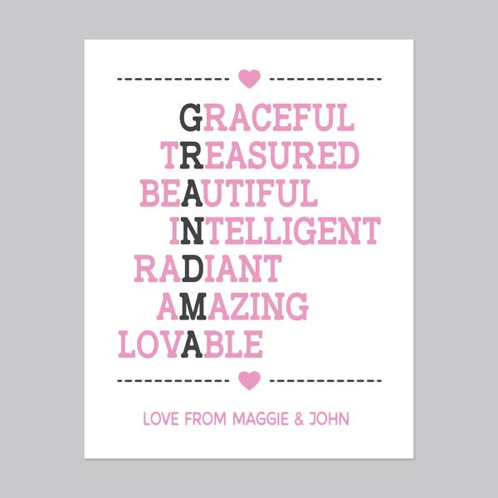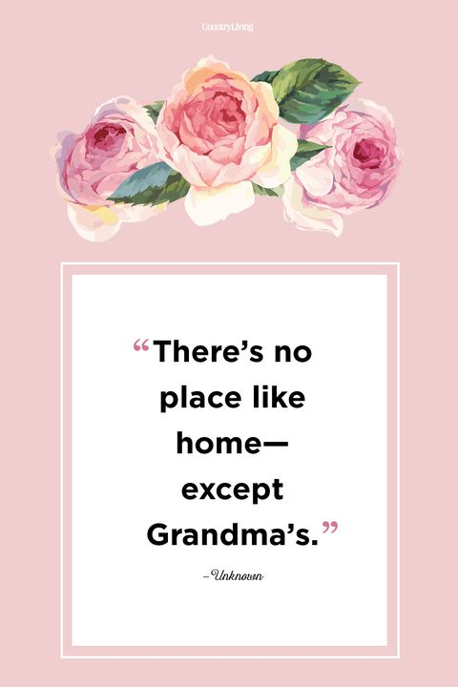

**5. Didaktický kontext**

**Jaký potenciál spatřujete v této lekci pro práci s dětmi ve škole?**

Spatřuji zde potenciál toho, že se s dětmi můžeme např. bavit o tom, že dívky mohou dělat klučičí sporty a že v tom mohou být kolikrát i dobré.

Dále bychom mohli navázat nenásilně na tématiku smrti, se kterou se začne dítě setkávat.

**Za jakým účelem/u jaké příležitosti byste lekci do výuky zařadili?**

Lze se při tom bavit o genderu a nebo o rodině. Dále jemně naťukává tématiku smrti, kdy dětem v tomto věku již mohou prarodiče umírat.

**Které výukové cíle lekce sledujte? Cíle zformulujte z pozice žáka.**

Pomoci lidem v obtížných situacích.

Uvědomění si hodnoty prarodičů a rodiny.

Žák pojmenuje v čem jsou pro něj prarodiče důležití

**Nakonec napište, jak byste aktivitu upravili. Máte nějaký jiný nápad, jak téma filmu uchopit?**

Bohužel mi připadá, že čím déle trvá karanténa, tím méně dovedu něco vymýšlet i tak už to byl boj. Omlouvám se, ale opravdu mě nic nenapadá ačkoli za normálních okolností se to nápady hemží.